МУНИЦИПАЛЬНОЕ БЮДЖЕТНОЕ
ОБРАЗОВАТЕЛЬНОЕ УЧРЕЖДЕНИЕ
ДОПОЛНИТЕЛЬНОГО ОБРАЗОВАНИЯ ДЕТЕЙ
«ДЕТСКО-ЮНОШЕСКИЙ ЦЕНТР»

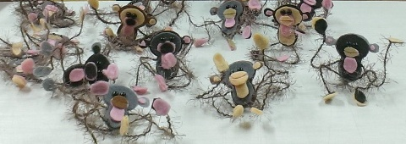

Мастер-класс

«Обезьянка из фетра»

Екатеринбург, 2016
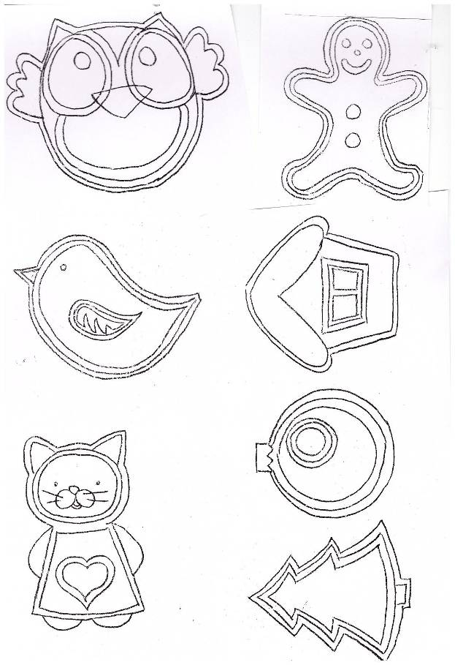

Шаблоны.
На дворе зима, так хочется тепла и уюта. Многие из нас начинают задумываться о том, как сделать свои дома более комфортными и красивыми. На помощь придут поделки из фетра. Они создадут особую зимнюю атмосферу в доме. Готовые предметы декора можно купить в обычном хозяйственном магазине или в магазине поделок hand-made. Но можно сделать поделки из фетра своими руками, это вовсе не сложно! Тогда в каждой из них будет кусочек Вашей души, что добавит им ценности и значимости.
Если и можно из чего-нибудь делать самые креативные и необычные поделки, так это из фетра. Фактурный, плотный, не осыпающийся материал предлагает десятки цветовых решений наших идей!
Поделки из фетра своими руками, что немаловажно, это легкие по исполнению и времени, практически дизайнерские штучки.
Фетр — благодатное поле для творчества.
Что же такое фетр? Фетр – это особый высококачественный войлок, который бывает чистошерстяным, с применением синтетических волокон и даже полностью синтетическим. В зависимости от Ваших целей можно покупать как натуральный, так и синтетический фетр. По поводу искусственного материала можете особо не переживать. Его свойства сохранятся, а стоимость будет существенно ниже. Фетр приобретает свою структуру в результате последовательного нагревания, увлажнения и трения волокон. По сути, фетр производится тем же путем, что и бумага. Поэтому его можно так же, как и бумагу, резать и наклеивать. К тому же, он очень приятен по тактильным ощущениям - теплый, мягкий, ворсистый. По толщине фетр обычно бывает от 1 до 5 мм.
Фетр очень «добродушный» материал. Его края не нужно обрабатывать, осыпаться они не будут. Поделки из фетра необязательно шить на машинке, можно и вручную, можно и склеивать, от этого их качество и красота не пострадают.
Фетр прекрасно комбинируется с бумагой и тканями, а также с непряденой шерстью. Это дает прекрасную возможность для изготовления красивых обложек для тетрадей и книг, рамок для фотографий, шитья сумочек и кошельков, разнообразных контейнеров, салфеток-подстилок под телефон или настольную лампу, подставок под горячее, набивных игрушек, кармашков для ножниц и игольниц разнообразных форм, ключниц, ярких диванных подушек и даже домашних тапочек.
Традиционные поделки из фетра для начинающих – это рамки для фото, разнообразные плоские игрушки, сумочки, состоящие из простых геометрических фигур. Еще проще делать поделки из фетра для детей. С ними может справиться даже дошкольник, главное, чтобы он умел держать в руках ножницы и кисточку! Например, можно создавать разнообразные картинки-аппликации, которыми декорировать стены в детской комнате. Также с малышом можно шить забавных зверушек. Пусть они для начала будут плоскими. Если же сделать зеркальное отражение зверушки или птицы, приклеить его к тыльной стороне поделки и продеть вверху ниточку, то такие игрушки можно использовать как елочные украшения.
Очень здорово смотрятся фетровые игольницы, салфетки и подставки под горячее, диванные подушки со смешными аппликациями. А еще из фетра можно своими руками создать очень полезный на кухне настенный органайзер для разнообразной бытовой мелочи.
Даже те, кто считают себя неусидчивыми, вполне способны создавать фетровые изделия. Попробуйте! Вполне возможно, что Вам настолько понравится, что Вы будете делать все новые и новые поделки из фетра.
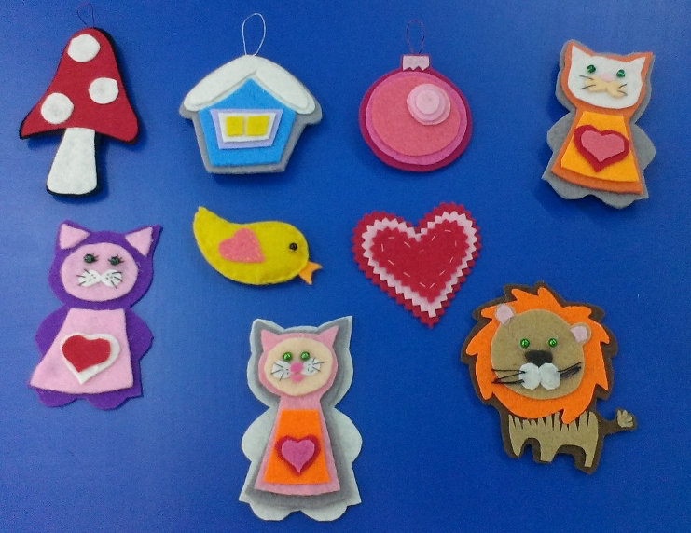
Материалы

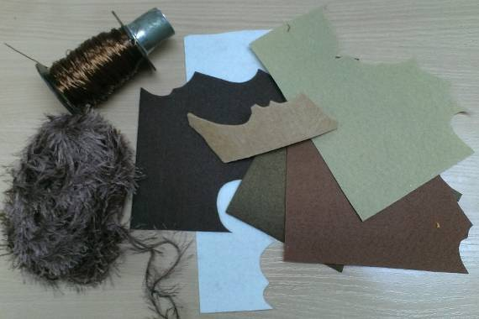

Инструменты

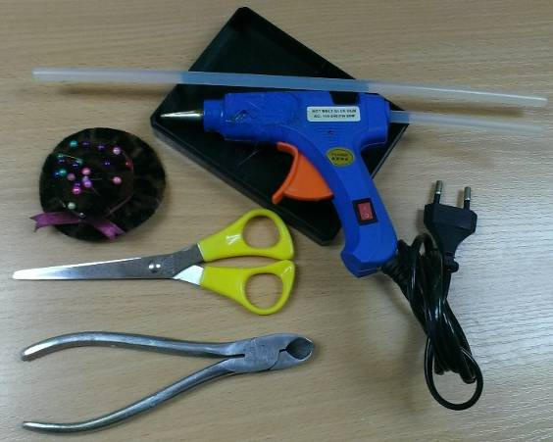
Фетр любит многослойность. Тогда изделие получается ярким и объемным.
Подбираем фетр пяти оттенков, сочетающихся по цвету.
За основу обезьянки (самый крупный элемент) берем жесткий полиэстровый фетр Корейского происхождения или любой фетр, толщиной 3-5 мм самого темного цвета, тогда фигурка будет наиболее яркой и четкой для зрительного восприятия.
Прикалываем наш шаблон к фетру и вырезаем по наибольшему контуру.

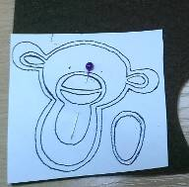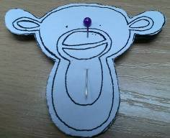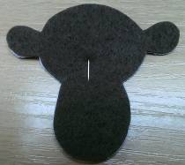

Вырезанный шаблон прикалываем к следующему по цвету листу фетра и вырезаем уже по линии, отступающей от края на 1-2 мм.

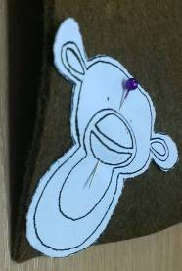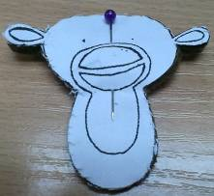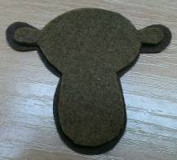

Можно вырезать две такие детали и приложить их сверху и снизу. Тогда обезьянка получится более объемная.

Прикалываем вырезанный шаблон к следующему по цвету листу фетра. Вырезаем мордочку с грудкой.

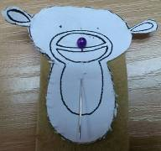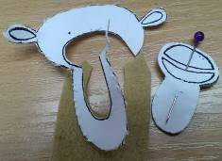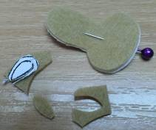

Вырезаем мордочку поменьше из фетра толщиной 5 мм. Вырезаем по четыре детали двух размеров для ладошек и ступней.

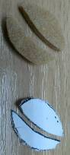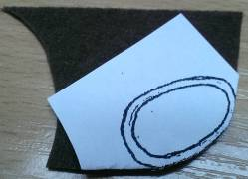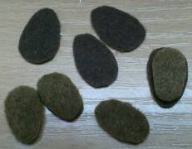

Накладываем все детали друг на друга. Подбираем глазки.

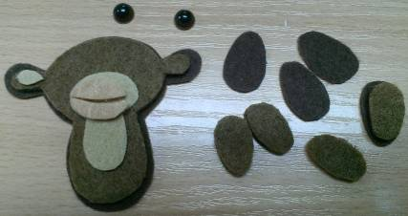

Прежде чем склеивать детали нашей обезьянки, необходимо подготовить проволоку и пряжу-травку для лап и хвоста.
Проволочки длиной 15-16 см.
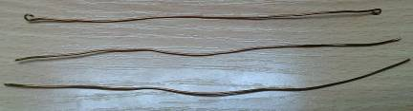

Проволоку для лап на обоих концах загнуть, для хвоста – с одного.
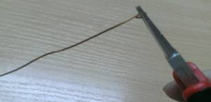

Клеевым термо пистолетом вклеить конец проволоки и пряжи между ступнями (ладошками) и сжать их вместе.

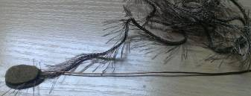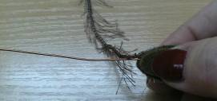

Затем плотно обмотать проволоку пряжей-травкой в один слой, прокручивая проволоку между пальцев.

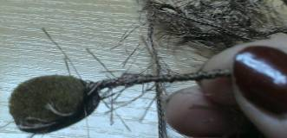

На конце опять вклеить проволоку с пряжей между ступнями (ладошками) обезьянки.

Вот так выглядят передние и задние лапки обезьянки.

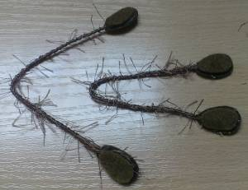

Крепим их капелькой клея к наибольшей детали.
Затем промазываем клеем на расстоянии 3-5 мм от края следующую деталь и прижимаем ее. Лапки – между деталями.

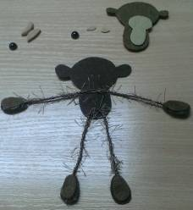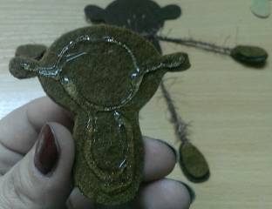

Приклеиваем все остальные детали: мордочку с грудкой, мордочку, ушки, петельку.

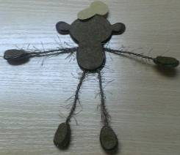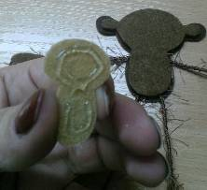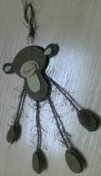
Хвостовую проволочку с петелькой и пряжу крепим к кружочку и приклеиваем к задней части нашей обезьянки.

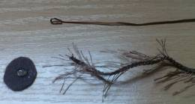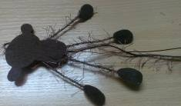

Обматываем хвостик пряжей и закрепляем на конце капелькой клея, сжимая ее между пальцев.

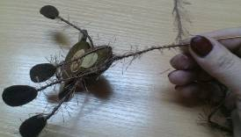

Приклеиваем глазки и наша обезьянка готова!

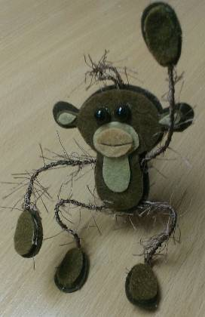
Список литературы

Ольга Груша «Яркие поделки и аппликации из фетра», И. Феникс, серия «Волшебная мастерская. Мои первые шедевры», 79 стр., 2015г.

Алена Верхола «Волшебный фетр. Делаем игрушки вместе с мамой», И. Питер, Серия «Вы и ваш ребенок», 69 стр., 2014 г.

http://ozorinka.ru/vse-iz-fetra-i-flisa

http://dometod.ru/otdyh-i-razvlechenia/podelki-iz-fetra-svoimi-rukami.html

http://svoimi-rukami-club.ru/поделки-из-фетра-своими-руками-1/

http://stranamasterov.ru/taxonomy/term/2167

http://bambinostory.com/podelki-iz-fetra/

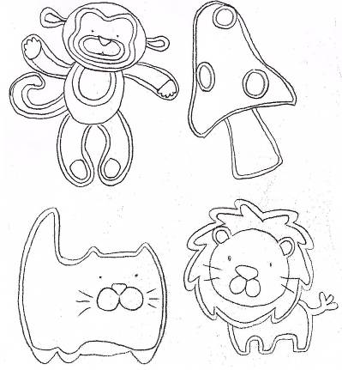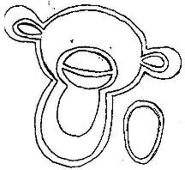

Рекомендовано Методическим объединением
педагогов художественно-эстетической направленности
МБОУ ДОД «Детско-юношеский центр»
Ленинского района города Екатеринбурга

В настоящем методическом пособии к мастер-классу использованы фотографии, сделанные автором.
Для работников системы дополнительного образования детей.
Составитель:
Батуева Татьяна Васильевна, педагог дополнительного образования КМЖ «Ключ».

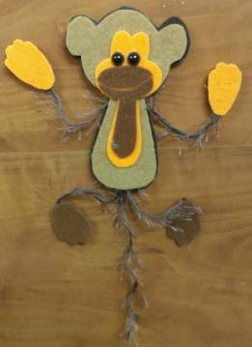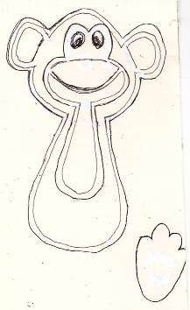

МБОУ ДОД «ДЕТСКО-ЮНОШЕСКИЙ ЦЕНТР»
2016

